Potreban pribor za 1. razred

- najmanje dvije obične olovke
- gumica
- šiljilo
- plava kemijska – NE piši-briši
- ravnalo
- drvene bojice
- flomasteri

U pernici: U torbi:
- fascikl
- ljepilo u stiku
- škare
- samoljepljivi papirići

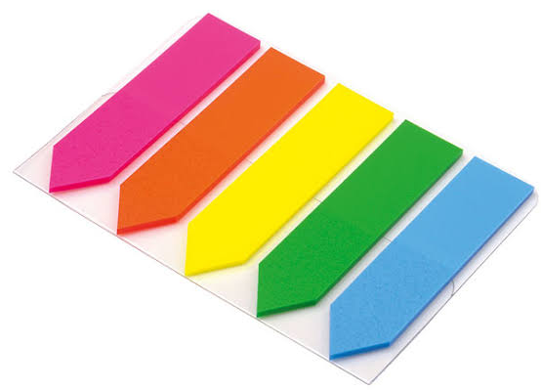

HRVATSKI JEZIK – pisanka A, crtančica

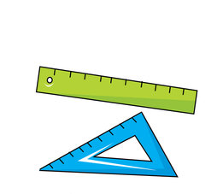
MATEMATIKA – bilježnica na kvadratiće – matematika 1 i 2
- geometrijska bilježnica
- ravnalo s geometrijskim likovima

PRIRODA I DRUŠTVO – velika bilježnica na crte

GLAZBENA KULTURA – crtančica

ENGLESKI JEZIK – pisanaka A

VJERONAUK – crtančica

INFORMATIKA – pisanka A

TJELESNA I ZDRAVSTVENA KULTURA – sportske tenisice, sportske hlače, bijela majica kratkih rukava (na odjeću napisati ime učenika)

LIKOVNA KULTURA – Pribor za likovnu kulturu stavite u kutiju.
- flomasteri
- tempere
- vodene boje
- kistovi za tempere (tvrdi) i vodene boje (mekani)
- čaša za vodu
- olovka 2B
- pastele
- plastelin,
- glinamol
- škare, ljepilo u stiku
- zaštita za odjeću
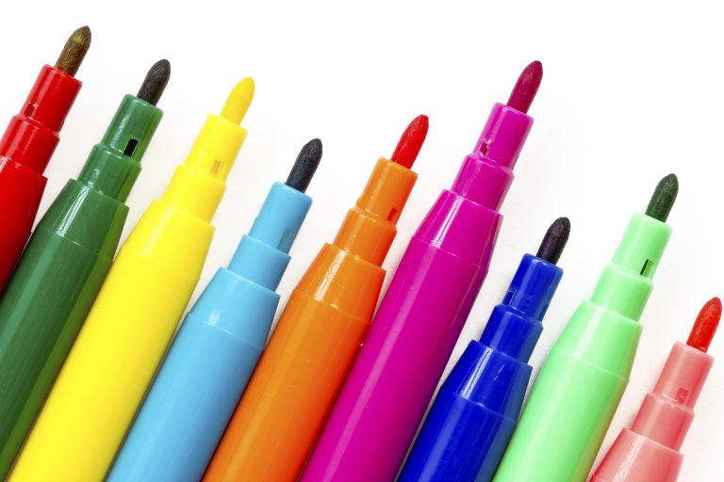
- spužvica za suđe i krpa (za pranje kistova i klupe)
- mape ćemo naručiti preko škole!

